Sonntags um 3
– Gottesdienst für Ältere
Kranke und Angehörige

Ökumenischer Gottesdienst für Menschen mit und ohne Demenz
für Betroffene, Begleiter, Angehörige und die Gemeinde

Sonntag, 22. April 2018 um 15:00 Uhr
Evangelische Albanskirche Laichingen
mit anschließendem Kaffeetrinken im AlbanPlus

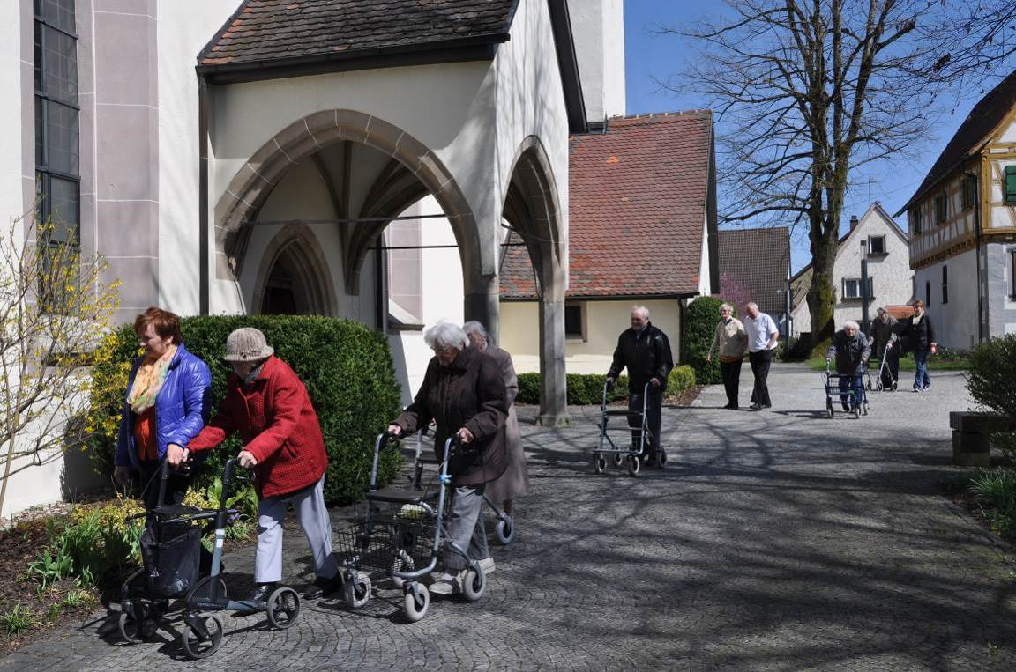

„…und ich werde bleiben
im Hause des Herrn immerdar.“

Wir freuen uns auf Sie



